Kontakt:  Telefon:  Mail:  Geburtstag/-ort: | Brandenberg 7  82272 Moorenweis  +49 174 944 0 204  h.henoch@hotmail.de  15.01.1995/ Bremen | 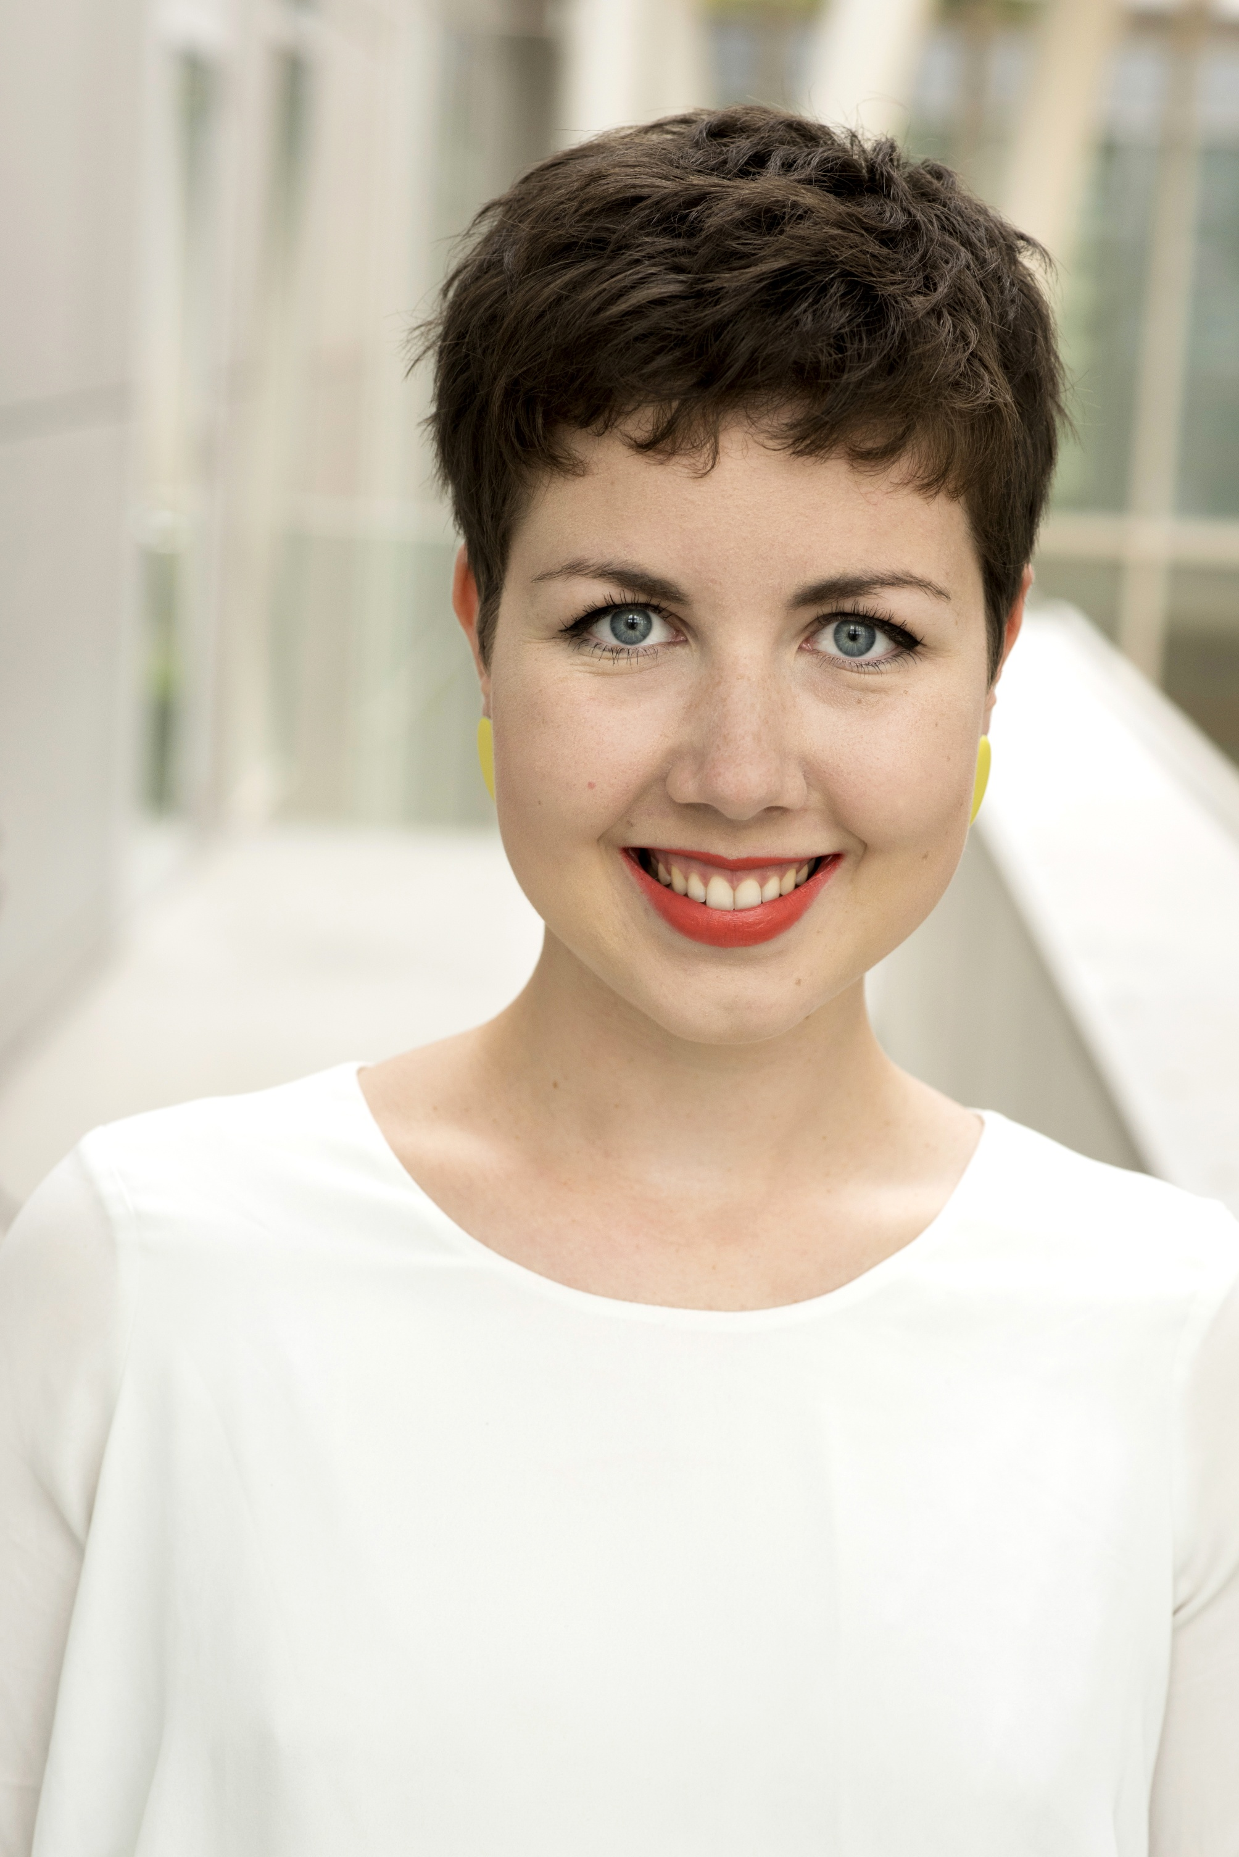

ZUKÜNFTIGE PROJEKTE___________________________________________________

März/April 2019: „Minerva/ Amore“- „Le retour d’Ulysse“-Opernstudio der Opéra de Lyon- Aufführungen in Lyon und Vichy
PRAKTISCHE ERFAHRUNG __
Oper:
November- Januar 2018: „Fiordiligi“- „Così fan tutte“- Wolfgang Amadeus Mozart- Prinzregententheater- Theaterakademie August Everding (in deutscher Sprache)
April 2018: „Sophie Scholl“- „Weiße Rose“- Udo Zimmermann- HMT Leipzig
Februar 2018: „Blaue Fee/Nachtigall“- „La bella dormente nel bosco“- Ottorino Respighi im Rahmen des Opernstudios der Opéra de Lyon
Oktober 2017: „Hirte“- „Tosca“- Giacomo Puccini- Oper Leipzig
Mai/ Juni 2017: „Donna Anna“- „Don Giovanni“- Wolfgang Amadeus Mozart- HMT Leipzig, Hofoper Jena
August 2016: „The fairy queen“- Sopranrollen- Henry Purcell- konzertant
September 2015: „Sandmännchen“- „Hänsel und Gretel“- Engelbert Humperdinck- konzertant- HMT Leipzig
Konzert:
Juni 2018: Solo-Sopran in der 3.Sinfonie-Carl Nielsen- Gewandhaus zu Leipzig
April 2018: Operettengala mit dem „Salonorchester Cappucino“-Gewandhaus zu Leipzig

November 2016: „Miserere in d-moll“- Johann Adolf Hasse- Kreuzkirche Dresden
Juni 2016: „Schöpfungsmesse“- Joseph Haydn- Lutherkirche Leipzig
Mai 2016: „Meinem Jesum lass ich nicht“- Johann Sebastian Bach- Thomaskirche Leipzig
Juli 2015: „Petit messe Solenelle“- Gioachino Rossini- HMT Leipzig
AUSBILDUNG

2013: Abitur am Gymnasium Westerstede Europaschule
seit 2001: Klavier- und Geigenunterricht
seit 2008: Gesangsunterricht bei Jutta Keller- Oldenburg
2013-2017: Bachelor Gesang- HMT Leipzig- Klasse: Prof. KS Regina Werner- Dietrich, Abschlussnote: 1,0
ab 2018: Master Operngesang- Theaterakademie August Everding- Klasse: Prof. KS Christiane Iven

WETTBEWERBE _______

Januar 2017: Siegerin des „Albert-Lortzing-Wettbewerbs“ 2017
Oktober 2016: 3. Bundespreis in der Juniorkategorie des „Bundeswettbewerb Gesang“- Berlin
2011: 1. Bundespreis „Jugend musiziert“-Gesang solo

MEISTERKURSE ______________

August 2017: Meisterkurs mit Prof. Christiane Iven
Oktober 2015: Meisterkurs mit Prof. Valérie Guillorit (CNSMD-Paris)
Oktober 2015: Meisterkurs mit Prof. Ulrich Rademacher
Juli 2014: Meisterkurs bei KS. Brigitte Eisenfeld

